מבוא למחשוב ענן - סמסטר חורף התשפו
תרגיל בית 3 -– עבודה בצוותי העבודה
מועד הגשה: 18.1.26
המשימה בתרגיל זה: סיום בניית המערכת, - איטרצית פיתוח מס 2

https://colab.research.google.com/drive/1GBKk0v8ZKOjh2b2jvoAxJSNK_IS25L3l#scrollTo=main_application | קישור למחברת ההגשה:
https://github.com/shadi159/Cloud-Computing-Project | קישור לתיקיית גיט:

שימו לב: למטלה זו שלושה חלקים
חלק ראשון. 10( נקודות.)
עליכם להגדיר את בעלי התפקידים לאיטרציה זו (יש להחליף מתרגיל בית )2 יש לרשום מי
מהנדס.ת המערכת, האחראי.ת בתרגיל זה.

Acceptance test בדיקת  קבלה | משימות שהושלמו | משימות שהוקצו | שם חבר הצוות
Research Assistant Check: הזנת שאלה ("What is CBSD?") ובדיקה שמתקבלת תשובה הכוללת ציטוטים מדויקים מתוך מאגר המאמרים המקומי. | מימוש מחלקת SimpleRAG (וקטוריזציה בזיכרון), חיבור ל-API של Gemini, וטיפול בשאילתות מחקר מבוססות מאמרים. | פיתוח מנוע חיפוש סמנטי (RAG), אינטגרציה עם Gemini, ושיפור ה-Chatbot. | שאדי אלקייש
Alert Trigger Check: העלאת תמונה של צמח חולה מאוד (למשל עם מחלת Leaf Spot), וידוא שה-AI מזהה זאת כ-Critical (ציון נמוך) ושמופיעה מיד התראה אדומה ברשימה. | מימוש פונקציית analyze_plant_status, פיתוח מנגנון למניעת כפילויות (Idempotency) במסד הנתונים, ועיצוב ויזואלי של דף ההתראות. | פיתוח מערכת ההתראות האוטומטית (Alerts) וניהול לוגיקת סטטוס בריאות. | ספא עואד
Gamification Check: וידוא שמופיעות 4 משימות יומיות המותאמות לנתוני החיישנים הנוכחיים, ושכפתור ה-"Claim" מעדכן את ה-Level בזמן אמת. | פיתוח ארכיטקטורת "המוח הכפול" (שירות IoT ושירות Garden), עיצוב דף ה-Rewards, ומימוש לוגיקת צבירת נקודות (XP). | אחריות מערכתית + פיתוח מודול התגמולים (Rewards) ומיקרו-שירותי יצירת המשימות. | למה אבו עבלה  (מהנדסת המערכת)
Data Flow Check: וידוא שהגרפים בדף ה-Sensors מתעדכנים אוטומטית בעת רענון, ושהנתונים נמשכים תקין מה-Microservice. | הקמת שרת ה-Flask (Port 5001), נרמול נתונים ממקורות IoT, ומימוש דשבורד גרפי לניטור טמפרטורה/לחות לאורך זמן. | פיתוח מיקרו-שירות החיישנים (Sensors), טיפול ב-Big Data וגרפים. | מרוה עואד

חלק שני: בניית המערכת 70( נקודות)
עליכם לסיים את בניית המערכת.
בפרט, יש לוודא קיום של כלל האלמנטים הבאים:
כל הפיצ'רים שהתחלתם לממש בתרגיל בית 2 (35 נקודות) :

נקודות
.1
- יש לוודא שכל המסכים תקינים ועובדים כראוי, בקולאב, ולעבוד עם firebase לצורך
שמירת
האינדקס ונתוני החיישנים.
- על כל המסכים להופיע באפליקציה יחידה, תא בודד. אין לשים פיצ'רים שונים בתאים שונים.
- יש לממש מנוע חיפוש מבוסס RAG המבוסס על מאמרים הרלוונטיים לאפליקציה שלכם.
מנוע זה צריך להשתמש ב- LLM חיצוני אשר יחזיר תשובות אמיתיות המבוססות על המאמרים.
- אין להשאיר קישורים או כפתורים למסכים שלא קיימים.

- יש לממש צטבוט שישולב במערכת, מבוסס AI (כפי שלמדתם בתרגול9 ,)העונה בצורה
אינטליגנטית לשאלות המשתמש.
- יש לוודא שניתן להריץ את הפרויקט מהמחברת בלבד , ללא כל צורך בהטענה של קבצים
נוספים או יציאה למערכת חיצונית (כגון .)FLASK ניתן לעשות שימוש ב ,gradio יש לוודא כי האתר עולה ופועל כיאות.

2.שימוש ב microservices- (תרגול -)8 עליכם לעשות שימוש לפחות בשניים. פרטו באילו
שירותים עשיתם שימוש, ומה היתרון בשימוש בשירותים אלו. 10( נקודות)
בפרויקט זה, מערכת ה-Backend אינה בנויה כמונוליט (Monolith) יחיד, אלא מפוצלת לשני מיקרו-שירותים עצמאיים הרצים במקביל על פורטים נפרדים (5001 ו-5002). ארכיטקטורה זו מדמה סביבת ענן מבוזרת ומשרתת מספר רכיבי מפתח באפליקציה (ה-Chatbot ודף ה-Rewards).
1. השירותים בהם נעשה שימוש:
- שירות א': IoT Sensor Gateway ) sensor_app) - פורט 5001
  - תפקיד: שירות זה משמש כ"שער" (Gateway) לעולם החומרה. הוא אחראי בלעדית על התקשורת מול מקורות המידע (API חיצוני / Firebase), שליפת נתוני הטלמטריה (טמפרטורה, לחות, קרקע) ונרמול הנתונים ל-JSON.
  - שימוש רב-ערוצי: שירות זה מספק נתונים בזמן אמת גם לבוט (לקבלת קונטקסט) וגם למנוע התגמולים (ליצירת משימות סביבתיות).
- שירות ב': AI Orchestrator ) app_ai) - פורט 5002
  - תפקיד: ה"מוח" של המערכת. שירות זה מנהל את האינטראקציה מול מודל השפה (Gemini), מזריק הקשרים (Context Injection) ומעבד לוגיקה עסקית מורכבת.
  - גמישות: השירות יודע להחליף "אישיויות" (Personas) בהתאם לדרישה – פעם כבוט שיחה חברותי, ופעם כמחולל משימות קפדני.
2. אופן היישום ברכיבי המערכת:
- ב-AI Chatbot: המערכת מבצעת אינטגרציה קלאסית. המשתמש שואל שאלה, ה-Frontend מושך את נתוני החיישנים העדכניים מפורט 5001, ומעביר אותם יחד עם השאלה לפורט 5002. כך הבוט "יודע" מה מצב הצמח כרגע ומשיב בהתאם.
- ב-Rewards Page (דף התגמולים): כאן מיושמת ארכיטקטורת "Twin-Brain". דף זה צורך את שירות החיישנים (5001) כדי להבין את הסביבה, ואז פונה לשירות ה-(AI (5002 בשני תהליכים נפרדים: בקשה אחת ליצירת משימות IoT ("הטמפרטורה גבוהה -> הפעל מאוורר") ובקשה נפרדת ליצירת משימות בוטניות ("הצמח חולה -> גזום עלים").
3. היתרונות בשימוש בשירותים אלו:
- שימוש חוזר (Reusability): זהו היתרון המובהק ביותר בפרויקט. אותו שירות חיישנים (פורט 5001) נכתב פעם אחת, אך משמש שני צרכנים שונים לחלוטין (הצ'אט והתגמולים). זה חוסך שכפול קוד ומונע פניות כפולות למסד הנתונים.
- הפרדת תלויות (Decoupling): הלוגיקה של "איך משיגים נתונים" מופרדת מהלוגיקה של "מה עושים עם הנתונים". אם נרצה להחליף את חיישן הטמפרטורה, נעדכן רק את שירות 5001, והבוט ומערכת התגמולים ימשיכו לעבוד ללא שינוי קוד.
- עמידות (Fault Tolerance): אם שירות ה-AI (פורט 5002) קורס זמנית, המשתמשים עדיין יכולים לראות את נתוני החיישנים החיים בדשבורד, כיוון שהם מגיעים משירות נפרד (5001) שאינו תלוי בבינה המלאכותית.

3. מהם ה KPI- הרלוונטיים בפרויקט שלכם? הסבירו. 10( נקודות)

זמן עיבוד ממוצע לנתוני חיישנים:

מה מודד:
הזמן הכולל מרגע קבלת נתוני החיישנים (טמפרטורה, לחות, לחות קרקע) דרך ה־API בענן ועד להצגתם בדשבורד של AgriVision Cloud למשתמש.

יעד:
פחות מ־2 שניות, כאשר בנתונים קריטיים (כגון יובש בקרקע או חום קיצוני) היעד הוא מתחת לשנייה.

נוסחה:
זמן הצגת הנתון בדשבורד − זמן קבלת הנתון מה־API.
חשיבות:
מדד זה קריטי לניטור בזמן אמת, שכן עיכוב בהצגת נתונים עלול לגרום לזיהוי מאוחר של מצבי לחץ בצמח ולפגוע ביכולת המגדל להגיב במהירות.
2. עמידות המערכת בהתרחבות עומס (Scalability Performance Stability)
מה מודד:
השינוי בזמן התגובה של המערכת בעת גידול במספר המשתמשים והחיישנים (לדוגמה, מ־100 ל־1000 חיישנים פעילים).
יעד:
שמירה על זמן תגובה שאינו עולה על 3 שניות, וירידה שאינה עולה על 10% בביצועי המערכת תחת עומס.
נוסחה:
((זמן תגובה בעומס גבוה − זמן תגובה רגיל) / זמן תגובה רגיל) × 100
חשיבות:
מדד זה בוחן את יכולת ההתרחבות של המערכת ומבטיח שהיא תישאר יציבה ויעילה גם עם גידול במספר המשתמשים והחיישנים.

3. התאמה לפלטפורמות שונות (Portability – Cross-Platform Compatibility Rate)
מה מודד:
אחוז מקרי הבדיקה שבהם מערכת ניטור החיישנים פועלת כראוי ומציגה נתונים וגרפים באופן תקין במחשב, טאבלט וטלפון נייד, ובדפדפנים Chrome ו-Edge.
יעד:
100% הצלחה בבדיקות, עם סטייה של עד 5% בזמני התגובה בין הפלטפורמות השונות.
נוסחה:
100 × (מספר בדיקות חוצות־פלטפורמות מוצלחות / סך כל הבדיקות החוצות־פלטפורמות).
חשיבות:
מדד זה מבטיח שהמערכת אחידה, נגישה ופועלת באופן עקבי בכל סביבה, ומאפשר למשתמשים לצפות בנתוני החיישנים מכל מכשיר ללא תלות בפלטפורמה.

4. שביעות רצון המשתמש (User Satisfaction)
מה מודד:
שביעות רצון המשתמשים מהממשק, נוחות השימוש והבהירות של הצגת נתוני החיישנים, באמצעות שאלון SUS.
יעד:
ציון SUS מעל 67 , המעיד על חוויית שימוש מצוינת.
נוסחה:
שאלון בן 10 שאלות, כל שאלה מדורגת מ־1 עד 5, כאשר , הציון מנורמל ל־100.
חשיבות:
מדד זה מספק משוב ישיר מהמשתמשים ומאפשר לזהות נקודות לשיפור בממשק ובחוויית השימוש.

5. שיעור הצלחה בשליפת מידע מה API ־ (API Data Retrieval Success Rate)
מה מודד:
כמה מתוך קריאות ה־API לשליפת נתוני חיישנים הסתיימו בהצלחה (200 OK) ולא בשגיאה
(404, 500 וכו').
יעד:
מעל 99% הצלחה.
נוסחה:
100 × (מספר קריאות API מוצלחות / סך כל קריאות ה־API).
חשיבות:
בעיות בשליפה עלולות לגרום להצגת מידע חסר או לא עדכני ולפגוע באמינות המערכת.

4. מידע עתק: השתמשו במודלים שהוצגו בשבוע 9 ובצעו ניתוח על המידע שהגיע
מהחיישנים ושמרתם ב .DB הציגו בוורד גרף נתונים של חיתוך לבחירתכם
בפרויקט זה בוצע ניתוח מידע עתק (Big Data) על נתונים המתקבלים מחיישני IoT חקלאיים. החיישנים אוספים מדידות סביבתיות באופן רציף, והנתונים נשמרים במסד הנתונים Firebase לצורך ניתוח מצטבר לאורך זמן.
הניתוח מבוסס על עקרונות של MapReduce לוגי ו־Data Aggregation. בשלב המיפוי (Map) קריאות החיישנים מסווגות לקטגוריות כגון ערכים נמוכים, תקינים או גבוהים. בשלב הצמצום (Reduce) מחושב מספר הקריאות בכל קטגוריה, כדי לזהות דפוסים ומגמות כלליות.
במערכת בוצע חיתוך נתונים לפי סוג חיישן: טמפרטורה, לחות אוויר ולחות קרקע.
הגרף מציג את התפלגות הקריאות בכל קטגוריה ומאפשר להבין האם תנאי הסביבה יציבים או קיימת חריגה מתמשכת.
ניתוח זה מדגים שימוש במידע מצטבר לצורך הפקת תובנות שאינן ניתנות מזווית של קריאה בודדת בזמן אמת, ומהווה יישום מעשי של עקרונות Big Data בפרויקט.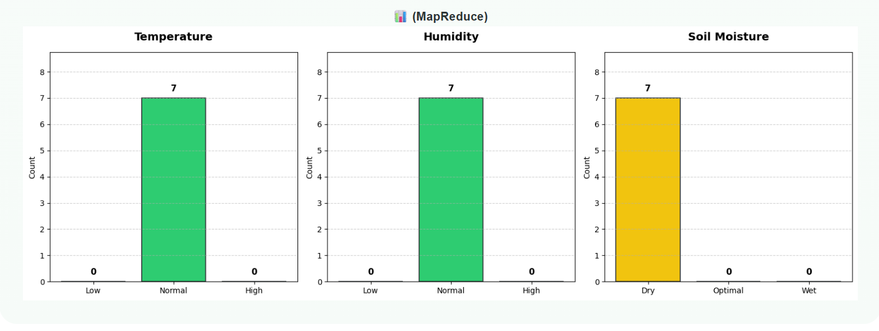
הגרף מציג ניתוח מצטבר של קריאות חיישנים שנאספו לאורך זמן ומסווגות לקטגוריות. ניתוח זה מאפשר לזהות מגמות ודפוסים בתנאי הסביבה, כגון יציבות ממושכת או חריגות מתמשכות, גם כאשר הקריאה הנוכחית נראית תקינה. זוהי דוגמה לשימוש במידע שנצבר (Data) לצורך הפקת תובנות (Insights) שאינן ניתנות מזיהוי על בסיס מדידה בודדת בזמן אמת.

5. אתגרים שעלו במהלך העבודה , וכיצד התמודדתם איתם (לדוגמא- DB גדול מדי, יצירת
ויזואליזציה, מבנה הקוד וכו.) 5( נקודות.)

במהלך פיתוח מערכת AgriVision Cloud, עלו מספר אתגרים טכנולוגיים ותכנוניים,

אתגר: תיאום ותקשורת בין Microservices
האתגר:
פיצול מערכת ה-Backend למספר Microservices עצמאיים (שירות חיישנים ושירות AI) יצר אתגר של תיאום בין השירותים. היה צורך להבטיח זרימה נכונה של נתונים בין השירותים, שמירה על עקביות המידע, והעברת הקשר (Context) בין רכיבי המערכת השונים, ללא יצירת תלות הדוקה ביניהם.

ההתמודדות:
הוגדרו ממשקי API ברורים בין השירותים, כאשר כל שירות אחראי לתחום מוגדר בלבד. שירות החיישנים מספק נתונים מנורמלים בפורמט JSON אחיד, ושירות ה-AI צורך את הנתונים מבלי לדעת את מקורם הפיזי. התקשורת בוצעה באמצעות קריאות HTTP בין פורטים נפרדים, מה שאפשר עבודה מקבילית, הפרדה מלאה בין השירותים, ויכולת הרחבה או שינוי של כל שירות ללא פגיעה בשאר רכיבי המערכת.

2.סנכרון בין Backend ל־Frontend
האתגר:
אי־התאמות בין מבנה הנתונים שהוחזר מה־API לבין אופן הצגתם ב־Frontend גרמו לשגיאות ולתקלות בתצוגה.
ההתמודדות:
הוגדר API Contract אחיד וברור, שכלל מבנה נתונים קבוע ושדות מוסכמים. בנוסף, הקוד אורגן בשכבות נפרדות כך שכל שינוי בשכבת ה־Backend דרש התאמה מבוקרת בשכבת ה־Frontend. גישה זו שיפרה את יציבות המערכת והפחיתה תקלות בתצוגה.

3.הצגת נתונים בצורה ויזואלית ברורה
האתגר:
הצגת נתוני חיישנים רבים על גבי גרפים יצרה עומס ויזואלי ופגעה בקריאות הנתונים.
ההתמודדות:
בוצעה חלוקה לגרפים לפ י סוגי חיישנים, נוספה אפשרות בחירה והסתרה של סדרות נתונים, ונקבעה תצוגת ברירת מחדל מצומצמת וברורה יותר.
4. נפח נתונים גבוה ב DB
ככל שהמערכת קיבלה יותר נתונים מחיישנים בזמן אמת, מסד הנתונים ב־Firebase הלך וגדל, מה שהוביל לעיכובים בביצועים ושליפות איטיות.
ההתמודדות:
במקום לשמור את כל הנתונים הגולמיים, בחרנו לשמור רק את המידע הרלוונטי והמעובד (כמו ערכים קריטיים או ממוצעים תקופתיים). בנוסף, חילקנו את המידע לפי ימים בתתי קבוצות כדי לארגן את הנתונים בצורה נוחה ונגישה יותר.

נפח נתונים גדול בבסיס הנתונים
האתגר:
כמות נתוני החיישנים שנצברה הייתה גדולה, מה שגרם לשליפות איטיות ופגע בזמן התגובה של המערכת.
ההתמודדות:
בוצעה אופטימיזציה לשאילתות, הוגבלה שליפת נתונים לטווחי זמן רלוונטיים בלבד, ונוספה אפשרות סינון בצד הלקוח. כך צומצם נפח המידע המועבר ושופרו זמני התגובה.

5. אתגר עיצוב ממשק מודרני בתוך Jupyter
האתגר:
ספריית ipywidgets מספקת ברירת מחדל ויזואלית בסיסית ובעלת אופי “מדעי”, שאינה מתאימה לאפליקציית משתמש מודרנית. האתגר היה ליצור ממשק נקי, אינטואיטיבי ומותאם לעולם החקלאות (גווני ירוק ואדמה), תוך עבודה בתוך המגבלות של סביבת Jupyter Notebook.
ההתמודדות:
בפרויקט יושמה הזרקת קוד CSS מותאם ישירות למחברת באמצעות widgets.HTML, אשר שימש לעיצוב רכיבי הממשק שנבנו ב־ipywidgets. העיצוב כלל שימוש בגרדיאנטים, כרטיסי מידע (Cards), תגיות סטטוס (Badges) ורכיבי תצוגה מותאמים לצבעי חקלאות. רכיבי הממשק נבנו באופן דינמי בתוך קוד ה־Notebook עצמו, ללא שימוש בספריות UI חיצוניות, תוך התאמה למגבלות סביבת Jupyter ושמירה על חוויית משתמש ברורה ואחידה.

6. יש להוסיף ממשק כלשהו של משחוק כרצונכם (אלמנט בודד כגון צבירת נקודות, תגים,
שלבים וכו) (5 נקודות)
במערכת שולב ממשק משחוק המבוסס על נקודות ניסיון (XP), רמות ומשימות יומיות, המנוהל באמצעות ארכיטקטורת Microservices.
בראש המסך מוצגים רמת המשתמש (Gardener Level), כמות ה־XP הנוכחית ופס התקדמות לרמה הבאה. המשתמש צובר XP באמצעות השלמת משימות, כאשר מעבר רמה מתבצע אוטומטית עם חציית סף הנקודות.
המערכת מייצרת משימות יומיות דינמיות משני שירותים נפרדים:
- שירות IoT יוצר משימות על בסיס נתוני חיישנים בזמן אמת (כגון השקיה או קירור).
- שירות Botany יוצר משימות טיפול בצמחים על סמך המידע השמור ב־My Garden.
לכל משימה מוגדר ערך XP ומקור (IOT / GARDEN), והמשתמש יכול לאשר את ביצועה באמצעות כפתור Claim. עם השלמת המשימה מתבצע עדכון מיידי של ה־XP והרמה.
כל נתוני ההתקדמות, הרמות והמשימות נשמרים ב־Firebase, מה שמאפשר רציפות בין סשנים ושמירה על מצב המשתמש לאורך זמן.

חלק שלישי : סגירת הפרויקט (_ 20 נקודות)
הכינו מסמכים המתארים את הפרויקט שלכם:
.1 יש לבנות תיק למתכנת הכולל את שמות כל הקבצים המרכזיים, פונקציות מרכזיות, קטעי
קוד/תבניות עיצוב מעניינים שהשתמשתם בהם.
.2 יש לבנות תיק למשתמש , הכולל הסבר כללי על המערכת , פירוט מסכים, מעברים בין מסכים
והסבר על טעויות אפשרויו
כיצד הבהרתם למשתמשים את
.3 התייחסו בתיק המשתמש לשקיפות אלגוריתמית – האלגוריתמים והנתונים הנאספים בקוד שלכם?
.4 יש להכין סרטון קצר של 30-60 שניות, המתאר את השימוש במערכת. הסרטון משמש כ –
pitch elevator למערכת שלכם, כלומר יש לכלול בו הסבר מקצועי ועם זאת שיווקי , המדגיש
את האלמנטים המיוחדים של המערכת שבניתם. יש להגיש את הסרטון בפורמט .4mp

.1 יש לבנות תיק למתכנת הכולל את שמות כל הקבצים המרכזיים, פונקציות מרכזיות, קטעי
קוד/תבניות עיצוב מעניינים שהשתמשתם בהם.

APP DEVELOPMENT GUIDE
AgriVision

Table of Contents
1. Introduction
- Overview
- Purpose
2. Architecture Overview
- 2.1 Microservices Architecture Simulation
- 2.2 Custom RAG Engine & Hybrid AI Pipeline
- 2.3 End-to-End Data Flow
3. Main Components
- 3.1 Backend Microservices
- 3.2 Core Classes
- 3.3 Configuration & Constants
4. Setup & Dependencies
- 4.1 Core Dependencies
- 4.2 Execution Flow
5. Key Functions
- 5.1 Database Management
- 5.2 Sensor Data Processing
- 5.3 End-to-End AI Analysis & Persistence Pipeline
- 5.4 Gamification & Task Generation Microservices
- 5.5 Automated Alerting System
6. Advanced Design Patterns & Resilience
- 6.1 Graceful Degradation & Fault Tolerance
- 6.2 Component-Based UI Composition
- 6.3 In-Memory Caching
7. Screens (User Interface)
- 7.1 Home Screen
- 7.2 Search (Knowledge Base)
- 7.3 My Garden (Plants)
- 7.4 Sensors Dashboard
- 7.5 Analysis (AI Diagnosis)
- 7.6 AI Chat Assistant
- 7.7 Rewards & Gamification
- 7.8 Alerts Screen

1. Introduction
1.1 Overview
AgriVision is a smart agriculture monitoring system designed to assist users in tracking plant health and environmental conditions using sensor data and AI-based analysis.
The system acts as a bridge between physical gardening and digital intelligence. It collects real-time sensor readings (temperature, humidity, and soil moisture) via a Firebase Realtime Database and IoT sensors, presents them through interactive dashboards, generates alerts based on predefined thresholds, and provides AI-powered recommendations for plant care.
1.2 Purpose
The primary objective of this project is to create a holistic plant management platform. Its core functionality focuses on two pillars:
1. Visual Diagnosis: Analyzing plant images using AI to identify diseases and provide actionable treatment recommendations.
2. Environmental Monitoring: Using IoT sensor data to ensure optimal growing conditions and alert the user to potential risks before they damage the plant.

2. Architecture Overview
2.1 Microservices Architecture Simulation
Although the project runs within a Google Colab environment, the system is designed to simulate a fully distributed Microservices Architecture. Instead of a monolithic execution flow, the application utilizes Python Threading to run two independent Flask servers concurrently, mimicking real-world cloud service decoupling.
The architecture consists of two distinct microservices communicating via HTTP:
- Service A: IoT Sensor Controller (Port 5001)
  - Role: Acts as the interface between the hardware simulation and the data storage.
  - Functionality: It fetches historical and real-time data from the Firebase Realtime Database and exposes a RESTful API endpoint (/get_sensors).
  - Output: Returns normalized JSON data representing sensor readings (Temperature, Humidity, Soil Moisture) to be consumed by the UI or other services.
- Service B: AI Brain & Orchestrator (Port 5002)
  - Role: Serves as the intelligent core of the system.
  - Functionality: Manages the conversation context and interacts with the Gemini LLM. It receives raw data from Service A and user inputs, processes them, and generates context-aware agronomic advice.
  - Integration: Demonstrates inter-service communication by consuming data from the Sensor Service before querying the AI model.
Code block showing run_flask_in_thread and the starting of ports 5001 & 5002
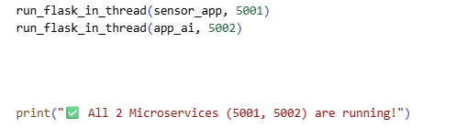
Figure 2.1: Code implementation of the multi-threaded microservices simulation.
This design pattern demonstrates core cloud computing principles, including Service Decoupling, REST API Communication, and Asynchronous Execution.
2.2 Custom RAG Engine (Text-Based Research Assistant)
To provide accurate, scientifically backed agronomic advice, the system implements a custom Retrieval-Augmented Generation (RAG) engine. Unlike the visual diagnosis pipeline, this component functions as a specialized text-based search engine that queries a curated database of academic articles.
The RAG Workflow (Code Logic) The system utilizes an optimized, in-memory retrieval mechanism implemented using Scikit-Learn:
1. User Query: The user inputs a text question (e.g., "What is Cassava Brown Streak Disease?") via the "Search" interface.
2. Vectorization (TF-IDF): The system uses a TfidfVectorizer to convert both the user's query and the database of academic abstracts into numerical vectors.
3. Similarity Search: It calculates the Cosine Similarity between the query vector and the document vectors. The system filters results to find the most relevant scientific context.
4. Context Injection & Generation: The retrieved text snippets (Titles + Abstracts) are dynamically injected into the Gemini LLM prompt. The LLM acts as a summarizer, generating a final answer based strictly on the provided sources.
Key Technical Distinction: This module operates independently of the image processing layer. It relies solely on textual data processing and LLM integration to function as an intelligent agricultural knowledge base.
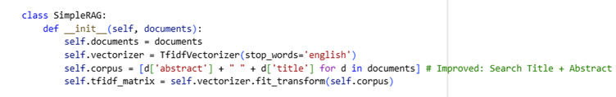Figure 2.2: The Hybrid AI Pipeline combining Computer Vision and Logic Layers.
2.3 End-to-End Data Flow (IoT & Chat System)
The system operates in a cyclic data flow, orchestrating real-time environmental data from an external IoT source with user interactions via the two microservices:
1. IoT Data Availability: The external IoT system (simulated or physical) exposes sensor telemetry (Temperature, Humidity, Soil Moisture) via a dedicated HTTP endpoint defined as BASE_URL.
2. Sensor Retrieval: The Sensor Service (Port 5001) actively queries this BASE_URL to fetch the most recent sensor history and normalizes the data into a JSON snapshot.
3. Context Definition: The User manually inputs the Plant Type (e.g., "Monstera" or "Tomato") in the frontend sidebar, establishing the biological context.
4. Query Orchestration: The User asks a question (e.g., "Does it need water?"). The frontend bundles the Question, Plant Type, and the current Sensor Data (retrieved from Port 5001) and sends them to the AI Service (Port 5002).
5. Dynamic Prompt Engineering: The AI Service constructs a system instruction dynamically:
o It injects the Plant Type identity ("You are an expert on Monstera...").
o It injects the Live Sensor Values fetched from the IoT source ("Current Soil Moisture: 10%").
o It appends the Conversation History.
6. Response Generation: Gemini processes the aggregate context and returns a specific, data-driven recommendation.
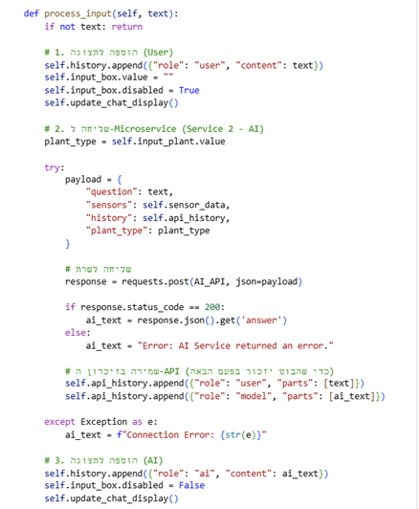
Figure 2.3: Client-side logic orchestrating requests to the Sensor and AI microservices.

3. Main Components
The system follows a Client-Server Architecture simulated within the notebook environment. It is structurally divided into Backend Microservices (running on background threads) and Frontend Components (User Interface).
3.1 Backend Microservices (Flask Apps) These components run continuously in the background to serve data and logic:
- sensor_app (Service A - Port 5001): The dedicated IoT gateway. It maintains the connection to Firebase, handles data fetching logic, and exposes endpoints for the UI to retrieve normalized sensor snapshots.
- app_ai (Service B - Port 5002): The system's orchestrator. It hosts the SimpleRAG engine and manages the session context with the Gemini API. It processes complex user queries by aggregating data from Service A and the vector database.
3.2 Core Classes (Logic & UI)
- AgriVisionUI (Client): The main frontend controller. It renders the visual dashboard using ipywidgets but does not calculate logic directly. Instead, it acts as an HTTP Client, sending requests to the local microservices (localhost:5001, localhost:5002) to fetch data and get AI responses.
- SimpleRAG (Logic Core): Encapsulates the retrieval logic. It initializes the TF-IDF vectorizer, stores the document corpus in memory, and performs similarity searches. This class is utilized internally by Service B.
- Navigation: Manages the state routing between different screens (Home, Sensors, Chat, Rewards, etc.), ensuring a smooth single-page application (SPA) experience.
3.3 Configuration & Global Constants
- API_ENDPOINTS: Defines the local addresses for the microservices:
  - SENSOR_API = "http://localhost:5001"
  - AI_API = "http://localhost:5002"
- FIREBASE_URL: The endpoint for the external Realtime Database.
- THRESHOLDS: Operational limits for temperature, humidity, and soil moisture used by the Sensor Service to flag anomalies.
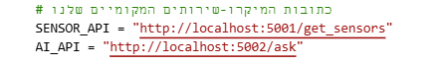
Figure 3.3: Configuration of local API endpoints connecting the Frontend to the Microservices.

4. Setup & Dependencies
Since the system simulates a distributed cloud environment within a single notebook, the setup requires specific libraries to handle concurrency, networking, and AI inference.
4.1 Core Dependencies The project relies on the following key Python packages:
- Flask & Flask-CORS: Used to create the local REST API servers (Microservices) and handle Cross-Origin requests within the notebook environment.
- Threading: Essential for running the backend services (port 5001, port 5002) in the background without blocking the main UI thread.
- Google Generative AI: The SDK used to communicate with the Gemini LLM for the RAG engine.
- Transformers & Torch: Used by the MobileNetV2 model for local on-device image classification.
4.2 Execution Flow To ensure the architecture functions correctly, the system must be initialized in a strict order:
1. Environment Setup: Installation of flask and google-generativeai.
2. Backend Initialization: Running the sensor_app and app_ai on separate threads.
3. Frontend Launch: Initializing the AgriVisionUI class to connect to the active localhost ports.
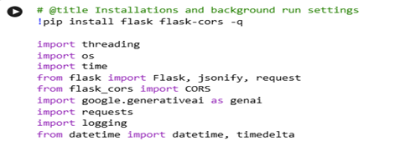
Figure 4.1: Setting up the environment with Flask, Threading, and AI dependencies.

5. Key Functions
This section details the core logic functions responsible for data persistence, sensor aggregation, and artificial intelligence inference.
5.1 Database Management (Firebase) These helper functions manage the CRUD operations against the Firebase Realtime Database:
- save_plant_to_db(plant_id, plant_data): Serializes plant objects (including base64 images) and performs an HTTP PUT request to store them.
- get_all_plants_from_db(): Fetches the complete JSON tree of saved plants for the "My Garden" view.
- save_snapshot_to_firebase(snapshot): creating a time-series history of environmental data.
Figure 5.1: Python helper functions for managing Firebase Realtime Database CRUD operations.
5.2 Sensor Data Processing
- get_latest_sensors(): The critical function called by the Sensor Microservice. It fetches raw telemetry, validates the data types, triggers the alert engine if thresholds are breached, and caches the result for the UI.
5.3 End-to-End AI Analysis & Persistence Pipeline
The core functionality of the application is encapsulated in the on_analyze logic, which orchestrates a multi-stage pipeline combining Computer Vision, Generative AI, and Cloud Storage.
1. Image Acquisition & Preprocessing
· User Action: The user uploads a leaf image via the FileUpload widget.
· Normalization: The raw byte stream is converted into a PIL Image and resized to 224x224 pixels to meet the input requirements of the neural network.
2. Visual Inference (MobileNetV2)
· Disease Detection: The image is passed to the local Hugging Face pipeline (image-classification).
· Output: The model returns the predicted disease label (e.g., "Tomato Early Blight") along with a confidence score.
· Severity Calculation: Based on the confidence level, the system automatically tags the issue severity as Low (<60%), Medium (<85%), or High (>85%).
3. Generative Advisory (Gemini 2.5 Flash)
· Dynamic Prompting: The detected disease label is injected into a prompt template sent to the Gemini API.
· Actionable Advice: Instead of generic text, the LLM is instructed to generate exactly 3 practical treatment steps (e.g., watering adjustments, pruning instructions).
4. Auto-Archiving (Database Persistence)
· Seamless Saving: Crucially, the system does not just display results; it automatically persists them.
· Data Structure: A unified JSON object is created containing:
o The base64-encoded image.
o The AI diagnosis and confidence score.
o The Gemini-generated recommendations.
o A timestamp.
· Cloud Sync: The save_plant_to_db function pushes this data to Firebase. Consequently, the plant immediately appears in the "My Garden" dashboard for future tracking.
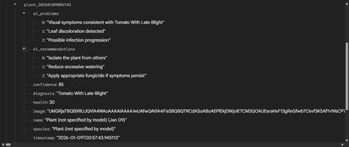
Figure 5.3: The complete analysis pipeline: from raw image to database storage

5.4 Gamification & Task Generation Microservices
The Rewards & Gamification module is not merely a static UI; it relies on a sophisticated backend architecture that generates personalized daily tasks using two specialized AI microservices. This system transforms raw telemetry and biological data into actionable user engagement.
5.4.1 The "Twin-Brain" Architecture To ensure diverse and relevant tasks, the system splits the logic into two distinct AI personas (Microservices), both powered by gemini-2.5-flash:
1. Service A: IoT Environmental Controller
o Input: Raw sensor telemetry (Temperature, Humidity, Soil Moisture).
o Logic: The AI analyzes the physical environment. For example, if the temperature is 30°C, it generates a task like "Turn on the fan to cool the greenhouse" (Source: IOT).
o Code Reference: service_iot_tasks(sensor_data)
2. Service B: Expert Botanist
o Input: The list of saved plants from the user's "My Garden" database (Species, Health Status, Disease Diagnosis).
o Logic: The AI analyzes the biological needs. For example, if a "Tomato" plant is diagnosed with "Early Blight", it generates a task like "Prune the infected yellow leaves immediately" (Source: GARDEN).
o Code Reference: service_garden_tasks(plants_dict)
5.4.2 The Orchestrator (Task Manager) The function generate_daily_manifest acts as the central orchestrator. It executes the following workflow:
1. Data Fetching: Pulls real-time sensor data and saved plant data from Firebase using the Data Access Layer (DAL).
2. Parallel Execution: Calls both the IoT Service and the Garden Service to generate tasks independently.
3. Aggregation & tagging: Merges the results, assigns a unique UUID to each task, and tags them by source (IoT vs. Garden).
4. Persistence: Saves the new daily manifest to gamification.json in Firebase, preserving the state of completed vs. pending tasks.
5.4.3 XP & Leveling Logic The system implements a classic gamification loop to drive user retention:
- XP Calculation: Each AI-generated task is assigned a difficulty score (1-5 points).
- Progression: The update_xp function handles the leveling logic. When current_xp exceeds the next_level_threshold, the user levels up, and the difficulty curve increases (Next Level XP * 1.2).
5.5 Automated Alerting System
The Alerts Page is powered by a backend logic engine that proactively scans the entire database of saved plants to generate real-time health notifications. This ensures users are immediately aware of critical issues without needing to check each plant individually.
5.5.1 Health Analysis Logic The system implements a deterministic rule engine (analyze_plant_status) that classifies every plant into one of three severity categories based on its AI-generated health score (0-100):
- Safe (Green): Health score ≥ 70%.
  - Message: "Plant is doing well – continue monitoring."
- Warning (Yellow): Health score between 50% and 69%.
  - Message: "Plant health is declining – needs attention."
- Critical (Red): Health score < 50%.
  - Message: "Plant in critical condition – urgent action required."
5.5.2 Idempotent Alert Generation To prevent the database from being flooded with duplicate notifications, the system uses an Idempotent Design Pattern:
- Unique Keys: Alerts are stored in Firebase using the plant_id as the JSON key (e.g., /alerts/active/{plant_id}).
- Upsert Logic: When the alert generator runs, it updates the existing record for that plant rather than creating a new one. This ensures that each plant has exactly one active alert status at any given time, keeping the database clean and efficient.
5.5.3 Dynamic UI Rendering The user interface dynamically renders alert cards based on the status:
- Visual Cues: CSS classes (.safe, .warning, .critical) are injected to change the card color (Green/Yellow/Red) and border style, allowing users to assess urgency at a glance.
- Filtering: The system fetches all active alerts but filters them to ensure only relevant plant_health source events are displayed.

6. Advanced Design Patterns & System Resilience
Beyond the architectural layout, the codebase implements several advanced software design patterns to ensure scalability, maintainability, and robustness.
6.1 Graceful Degradation & Fault Tolerance In cloud environments, external services (like AI models or databases) can occasionally fail or timeout. To prevent system crashes, the application implements a Graceful Degradation pattern:
- Fallback Mechanisms: The analyze_plant_image function wraps external API calls in try-except blocks. If the Gemini API is unreachable, the system automatically falls back to the local MobileNetV2 classification, returning the disease label without the extended AI advice.
- Safe Data Retrieval: The sensor data fetching logic (get_sensors) includes safeguards to handle missing keys or network interruptions, returning default or "N/A" values instead of breaking the dashboard UI.
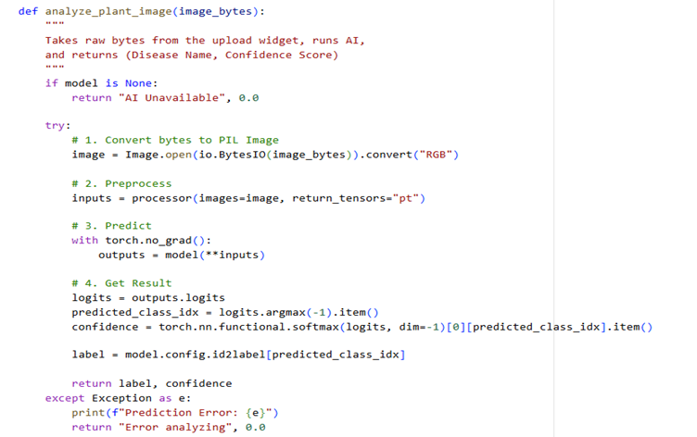Figure 6.1: Implementation of error handling and fallback logic ensures the system remains operational during failures.
6.2 Component-Based UI Composition The User Interface follows a Component-Based Architecture:
- Reusable Widgets: Instead of writing one long script, the UI is broken down into modular functions (e.g., create_sensor_card, create_plant_list_card).
- State Separation: The logic for fetching data is separated from the logic for rendering data.
6.3 In-Memory Caching & Optimization To optimize performance and reduce latency, the system utilizes in-memory caching techniques:
- Sensor Data Caching: The sensor_app microservice maintains the latest telemetry snapshot in a global variable. This allows the UI to poll the local server (Port 5001) at high frequency (every 1-2 seconds) without overwhelming the external Firebase database with redundant requests.
- Model Preloading: The MobileNetV2 model and the SimpleRAG vector database are loaded into RAM once during the startup phase. This eliminates disk I/O overhead during user interactions, ensuring that image analysis results are returned almost instantly.

7. Screens (User Interface)
This section outlines the 8 primary dashboards and views available in the application, accessed via the main navigation bar.
7.1 Home Screen The main landing page acting as the system's control center. It integrates multiple data streams into a single view:
- Live System Status: Displays the last update timestamp.
- System Snapshot: A quick look at current temperature, humidity, and soil moisture.
- Recent Plants: A carousel of the most recently added plants in the garden.
7.2 Search (Knowledge Base) A semantic search engine powered by the SimpleRAG class.
- Vector Search: Allows users to ask natural language questions (e.g., "How to treat yellow leaves?"). The system retrieves relevant academic articles stored in the local TF-IDF vector database.
7.3 My Garden (Plants) The CRUD interface for managing the digital garden.
- Plant List: Displays cards for each tracked plant, showing its image, name, and health status.
- Management: Users can add new plants, edit details, or delete entries from the Firebase database.
7.4 Sensors Dashboard A real-time visualization of environmental telemetry.
- Gauges & Indicators: detailed visual representation of Temperature, Humidity, and Soil Moisture levels.
- Data Refresh: Auto-refreshes by querying the Sensor Microservice (Port 5001) to show live conditions.
7.5 Analysis (AI Diagnosis) The interactive diagnostic tool where the Hybrid AI logic comes to life.
- Image Upload: Users upload a leaf image via a file widget.
- Dual Results: Displays the specific disease detected by MobileNetV2 alongside comprehensive treatment advice generated by Gemini AI.
7.6 AI Chat Assistant A direct conversational interface with the Gemini LLM.
- Agri-Bot: Allows users to have a free-text conversation about general agriculture topics, distinct from the specific image diagnosis.

7.7 Rewards & Gamification A user engagement screen designed to promote sustainability.
- Sustainability Score: Tracks the user's "green points" based on healthy plants and regular monitoring, encouraging consistent app usage.
7.8 Alerts Screen A dedicated log for system warnings.
- Threshold Monitoring: Lists historical events where sensor readings crossed the safety thresholds defined in the configuration, helping users identify long-term environmental issues.

2. יש לבנות תיק למשתמש , הכולל הסבר כללי על המערכת , פירוט מסכים, מעברים בין מסכים והסבר על טעויות אפשרויות.

תיק משתמש למערכת AgriVision Cloud
1. הקדמה – מהי מערכת AgriVision Cloud?
מערכת AgriVision Cloud היא מערכת חכמה לניטור, ניתוח וניהול בריאות צמחים וחקלאות מדויקת.
המערכת משלבת נתוני חיישנים בזמן אמת, ניתוחים מבוססי בינה מלאכותית, מנגנון התראות, מערכת משימות, וממשק ניהול מתקדם.
המערכת מיועדת לחקלאים, מהנדסים ומנהלים, ומאפשרת:
- מעקב רציף אחר תנאי הסביבה (טמפרטורה, לחות, לחות קרקע ועוד)
- זיהוי חריגות וסיכונים לצמח
- קבלת המלצות חכמות מבוססות AI
- ניהול משימות תחזוקה ואופטימיזציה
המערכת מחולקת למספר מסכים ייעודיים, כאשר כל מסך אחראי על פונקציונליות ברורה, במטרה לייעל את תהליך קבלת ההחלטות.
יש לציין כי הממשק בפועל ברור ונוח יותר, והמסכים עשויים להיראות קטנים או פחות נוחים בצילומי המסך בלבד.

2. פירוט המסכים המרכזיים

1. מסך הבית (Home Page)
מה רואים במסך?
מסך הפתיחה (Home Page) מציג סקירה כללית של מערכת AgriVision Cloud. בחלק העליון מוצגים ערכי חיישנים עדכניים כגון טמפרטורה, לחות ולחות קרקע. בהמשך מוצגת רשימת הצמחים עם ציון בריאות וחיווי צבעוני, ולבסוף מוצגות התראות אחרונות הכוללות מצב הצמח והמלצה כללית לפעולה. המסך מספק תמונת מצב מהירה וברורה על מצב המערכת והצמחים.
מה אפשר לעשות?
לצפות בתמונת מצב כללית של המערכת, ללחוץ על כפתורי All Plants ו־All Alerts לצפייה מפורטת בכל הצמחים או ההתראות, ולהשתמש בכפתורי Quick Actions למעבר מהיר לפעולות מרכזיות במערכת.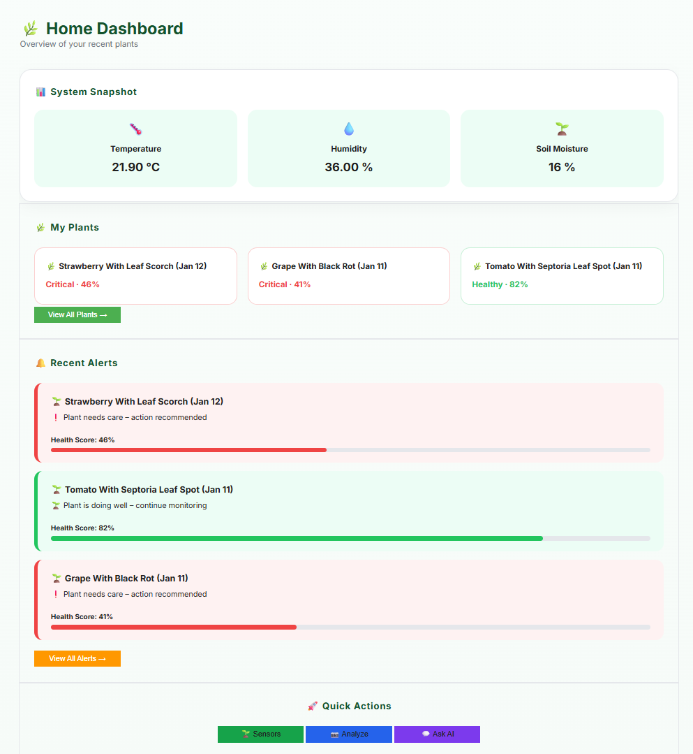

2. חיפוש (Search)
מה רואים במסך?
מסך החיפוש מציג מנוע חיפוש חכם מסוג Research Assistant, המאפשר למשתמשים לאתר מידע מתוך מאגר מאמרים חקלאיים ותיעוד מקצועי שנשמר במערכת. המערכת עושה שימוש ב־אינדקס הפוך (Inverted Index) שנבנה מראש, המאפשר אחזור מהיר ויעיל של מקורות רלוונטיים, ולאחר מכן שילוב המידע בתשובה המיוצרת על ידי מודל בינה מלאכותית בגישת RAG (Retrieval-Augmented Generation).
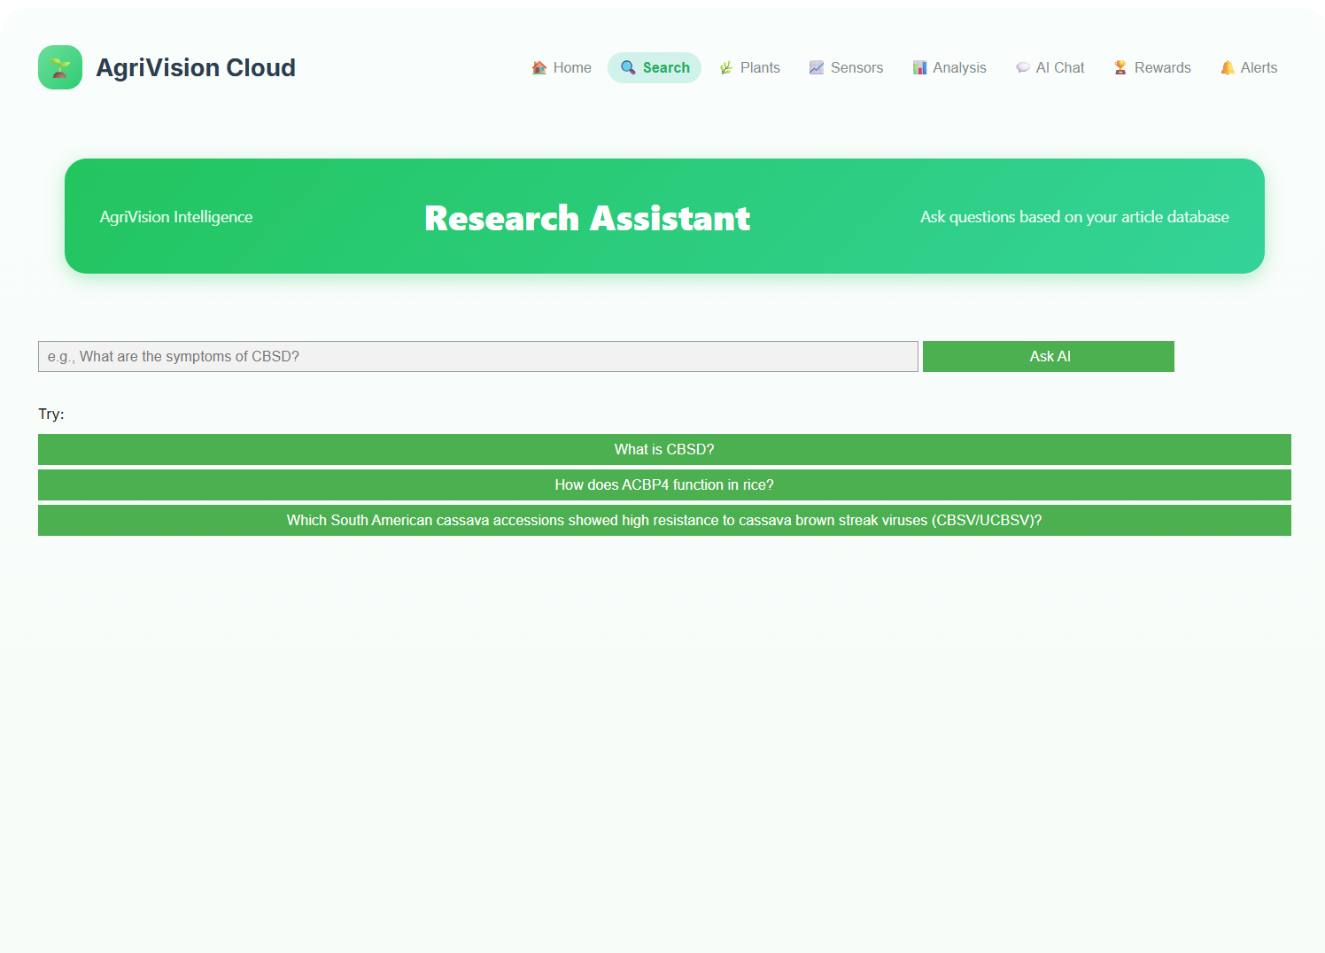
מנגנון החיפוש פועל בשני שלבים עיקריים: בשלב האינדוקס, נאספים מאמרים נבחרים, עוברים ניקוי טקסט, הסרת מילות עצירה (stopwords), עיבוד למונחים בסיסיים ונשמרים כאינדקס הפוך במסד הנתונים; ובשלב השאילתה, שאלת המשתמש מעובדת באופן דומה, משמשת לאיתור מסמכים רלוונטיים מתוך האינדקס, והתוצאות מדורגות לפי רמת רלוונטיות. לבסוף, המידע שנשלף מוזן למודל AI שמפיק תשובה ברורה ומבוססת ידע. השימוש במסך פשוט ואינטואיטיבי: מזינים שאלה או מילות מפתח בלשונית Search, לוחצים על Ask AI, ומקבלים תשובה והקשר רלוונטי מהמאמרים שבמאגר.

מה אפשר לעשות?
להזין שאלה ולקבל תשובה מחוללת בינה מלאכותית (AI) בגישת RAG, המבוססת על מאמרים שנשלפו מהאינדקס ומדורגים לפי מידת הרלוונטיות, להשתמש ב־Quick Queries, ולצפות גם במקורות שעליהם התשובה מבוססת.
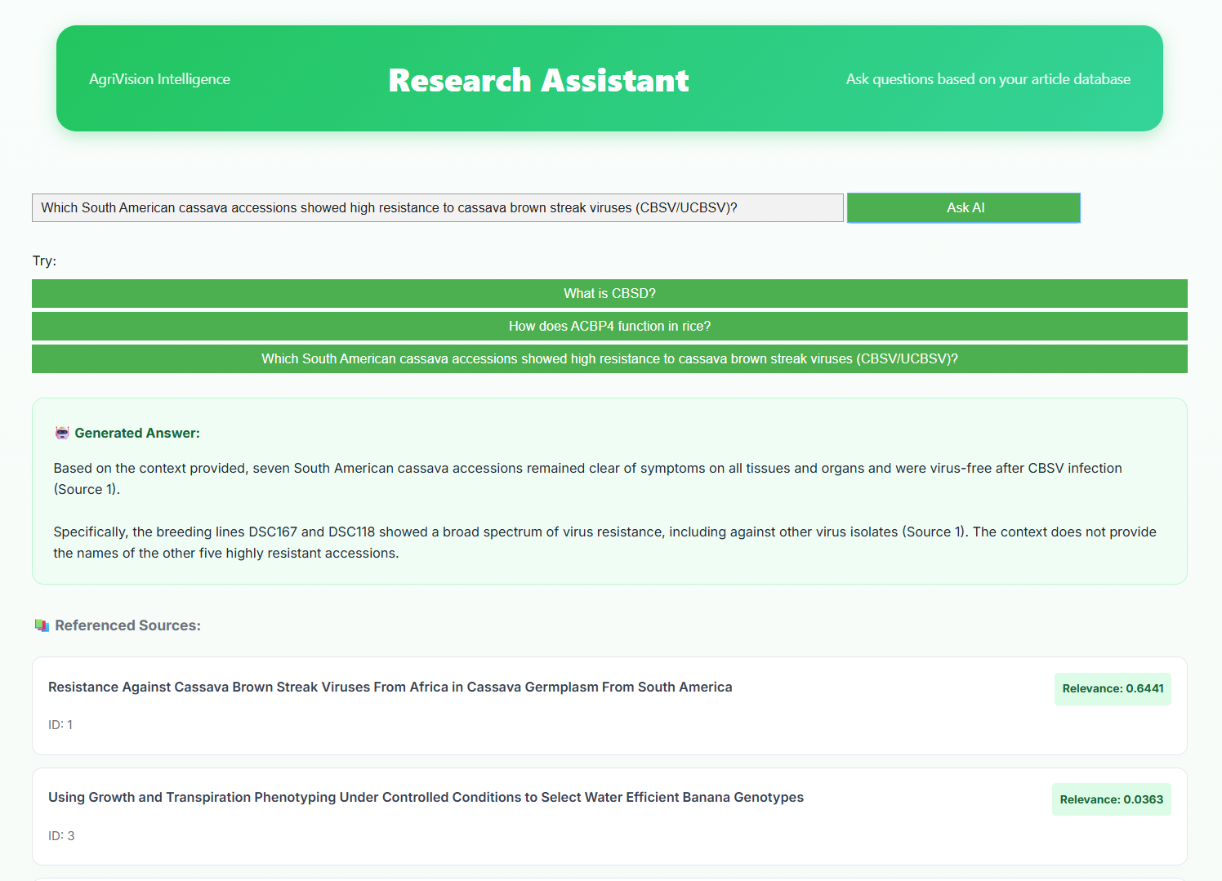

3. מסך צמחים / Plants – My Garden History
מה רואים במסך?
המסך מציג היסטוריה של הצמחים שנשמרו במערכת, כולל תמונת הצמח, תאריך הזיהוי, שם המחלה (אם קיימת) וציון בריאות באחוזים עם חיווי צבעוני (בריא, בינוני, קריטי).
מה אפשר לעשות?
לצפות בצמחי הגינה שנשמרו, לזהות במהירות צמחים במצב בעייתי לפי ציון הבריאות, וללחוץ על View Details כדי לקבל מידע מפורט והמלצות טיפול לכל צמח.
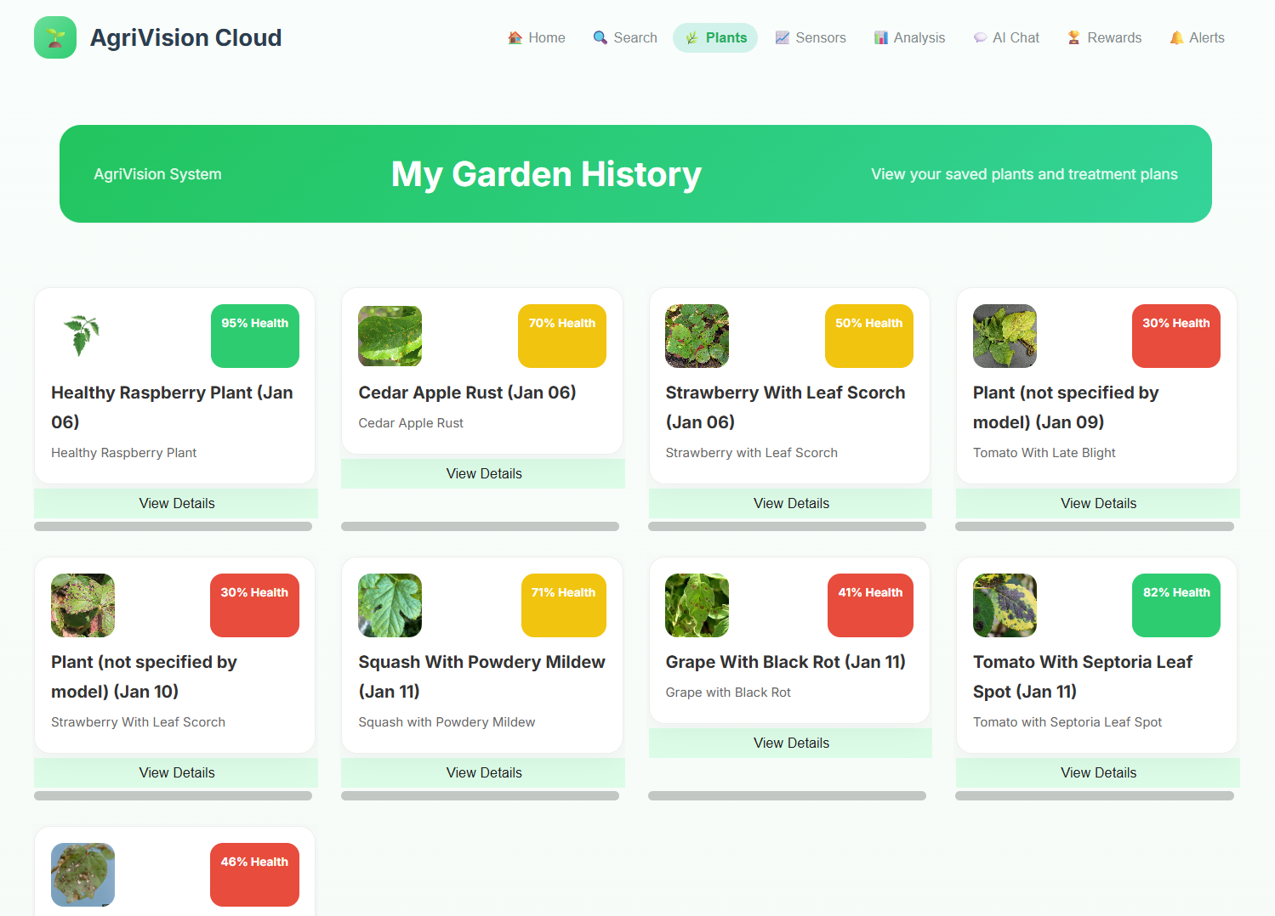

מסך פרטי צמח / Plant Details
מה רואים במסך?
המסך מציג מידע מפורט על צמח שנבחר, כולל תמונת הצמח, שם המחלה שזוהתה, תאריך הזיהוי, תיאור הבעיות העיקריות והמלצות טיפול מפורטות.
מה אפשר לעשות?
לחזור לרשימת הצמחים, למחוק את הצמח מההיסטוריה, ולעיין בהמלצות טיפול מבוססות AI לצורך שיפור מצב הצמח.
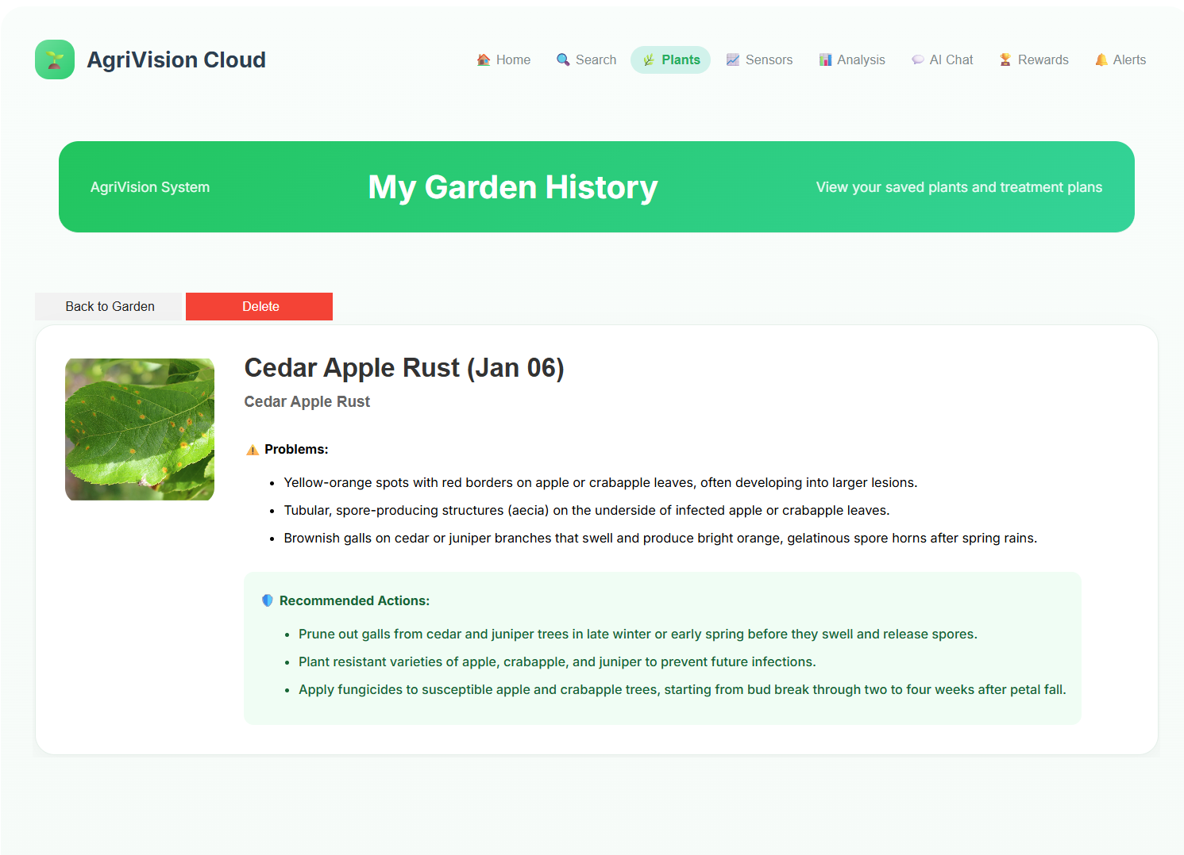

4. מסך חיישנים / Sensor Monitoring
מה רואים במסך?
המסך מציג נתוני חיישנים בזמן אמת והיסטוריה של טמפרטורה, לחות ולחות קרקע באמצעות כרטיסיות ערכים, גרף משולב המציג את כל החיישנים יחד על ציר זמן אחד, וכן אפשרות להציג גרף נפרד לכל חיישן לצורך ניתוח ממוקד. בנוסף, קיימת תיבת בחירת טווח זמן (Range Box) המאפשרת צפייה בנתונים של היום, 7 ימים אחרונים או 30 ימים אחרונים, לצד תרשימי סיכום מבוססי MapReduce הממחישים את פיזור הערכים.
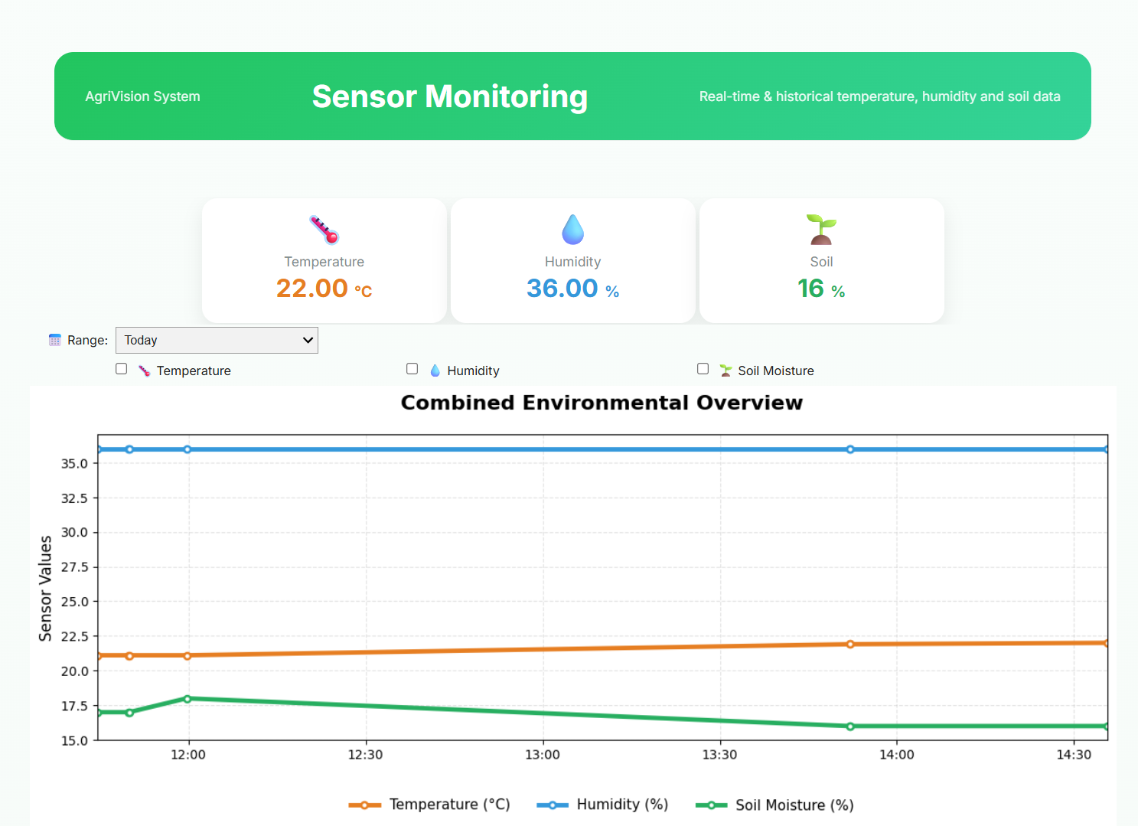
מה אפשר לעשות?
לבחור טווח זמן להצגת הנתונים, להפעיל או לכבות חיישנים בגרף, לעקוב אחר מגמות סביבתיות, ולהבין במהירות את מצב הסביבה באמצעות ניתוח מצטבר.

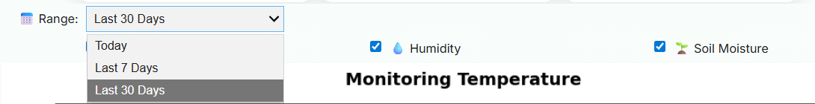

ניתוח נתוני חיישנים באמצעות MapReduce

במערכת מתבצע ניתוח של נתוני החיישנים (טמפרטורה, לחות ולחות קרקע) באמצעות מנגנון MapReduce, במטרה לסכם את מצב הסביבה בצורה כמותית וברורה.
בשלב ה־Map, כל קריאת חיישן מסווגת לקטגוריה רלוונטית (לדוגמה: Low / Normal / High בטמפרטורה ולחות, או Dry / Optimal / Wet בלחות הקרקע) ומוקצה לה ערך של 1.
בשלב ה־Reduce, מתבצעת סכימה של כל הקריאות בכל קטגוריה, וכך מתקבל מספר המדידות בכל מצב.

הגרפים מציגים את תוצאות הסיכום: ניתן לראות שהטמפרטורה והלחות נמצאות בעיקר בטווח התקין (Normal), בעוד שלחות הקרקע מסווגת כ־Dry ברוב המדידות. ניתוח זה מאפשר לזהות במהירות חריגות סביבתיות, להבין מגמות כלליות ולתמוך בקבלת החלטות כגון השקיה, קירור או פעולות תחזוקה נוספות.

5. מסך ניתוח / AI Plant Health Analysis
מה רואים במסך?
במסך AI Plant Health Analysis המשתמש מעלה תמונת צמח ולוחץ על Analyze. המערכת שולחת את התמונה למודל ראייה ממוחשבת שמזהה את מצב הצמח או מחלה אפשרית, ולאחר מכן מופעל מנגנון בינה מלאכותית שמייצר המלצות טיפול מתאימות. תוצאות הניתוח וההמלצות מוצגות למשתמש, ובמקביל נתוני הצמח והתמונה נשמרים אוטומטית בעמוד My Garden History לצורך מעקב עתידי.
מה אפשר לעשות?
להעלות תמונת צמח, להפעיל ניתוח באמצעות מודל Vision, ולקבל אבחון אוטומטי והמלצות טיפול חכמות שנוצרות על ידי AI.
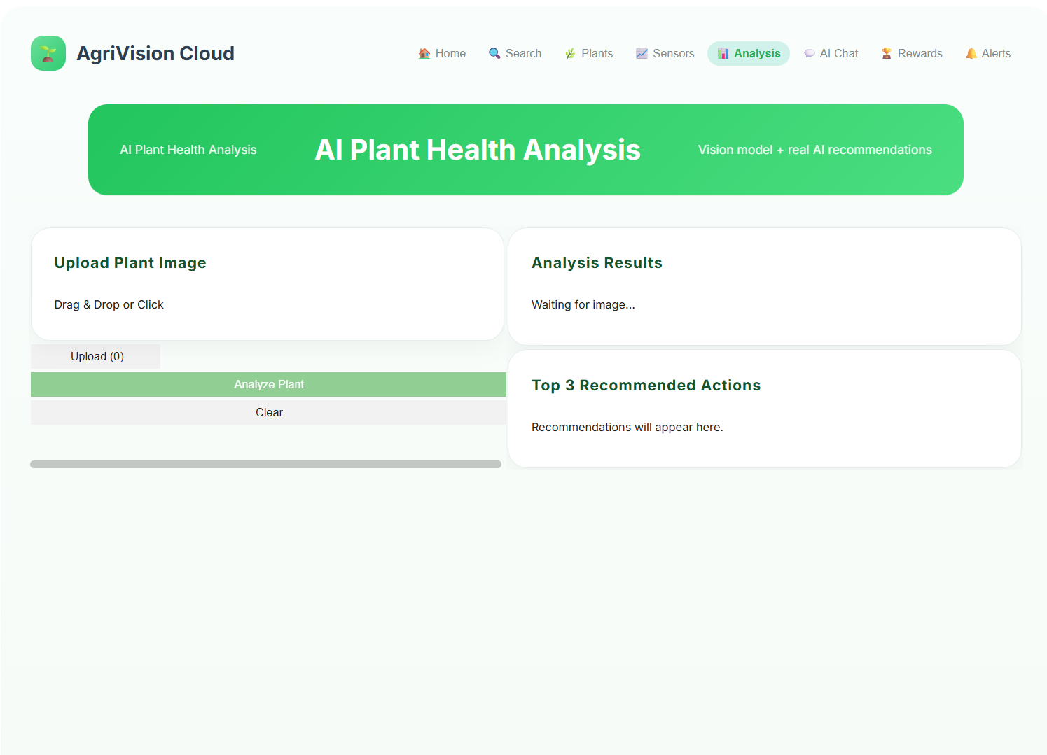

6. מסך צ’אט AI / AI Chat
מה רואים במסך?
המסך מציג חלון שיחה עם עוזר חכם המבוסס על בינה מלאכותית, המחובר לנתוני החיישנים ולמיקרו־שירותי המערכת, וכולל שדה להזנת שם הצמח.
מה אפשר לעשות?
o להזין את שם הצמח ולשאול שאלות בשפה חופשית על מצב הצמח (למשל: “Does it need water?”, “Is the temperature okay?”).
o לקבל תשובות והמלצות מבוססות בינה מלאכותית המנותחות לפי סוג הצמח ונתוני החיישנים בזמן אמת.
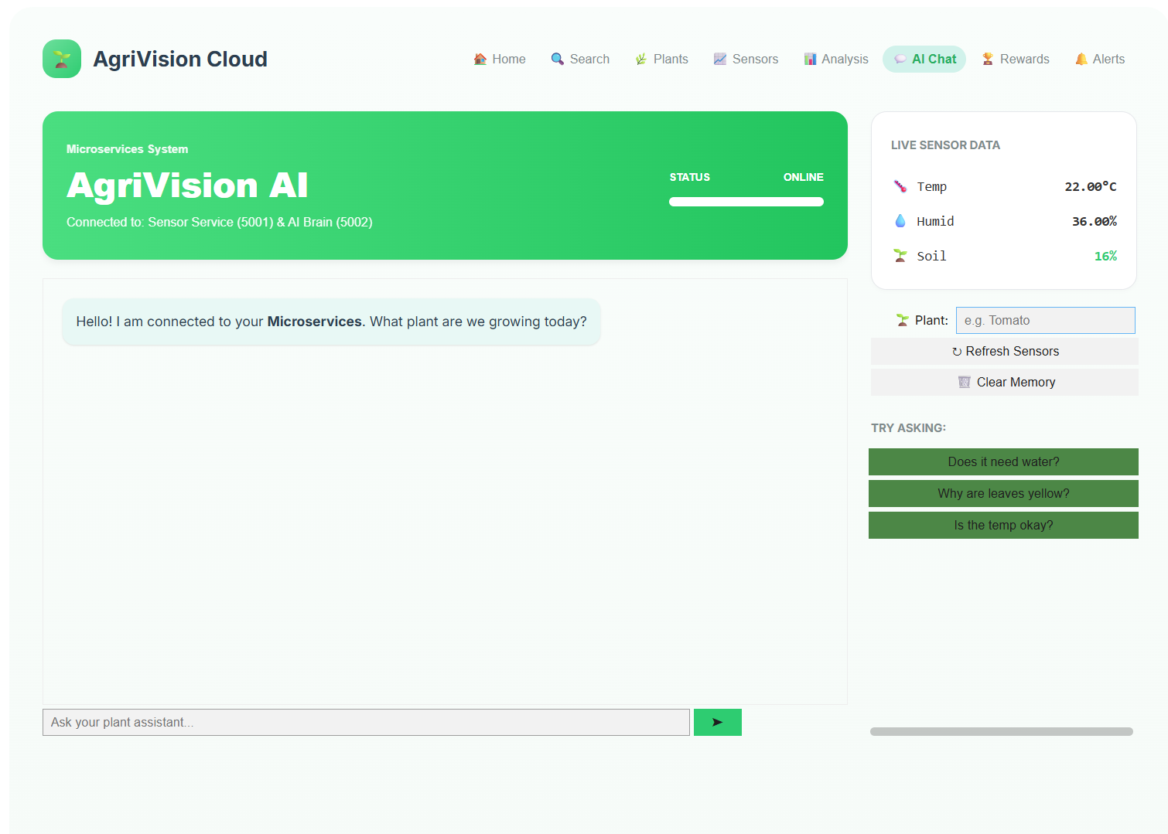
o להשתמש בכפתורי הצעות (Quick Questions) לשאילת שאלות נפוצות בלחיצה אחת.

7. Rewards Page
• מה רואים במסך?
המסך מציג מערכת תגמולים וגיימיפיקציה, הכוללת את רמת המשתמש (Gardener Level), כמות ה־XP שנצברה, התקדמות לרמה הבאה, ונתוני IoT חיים. בנוסף, מוצגת רשימת משימות יומיות (Today’s Missions) הקשורות לפעולות תחזוקה, השקיה וטיפול בצמחים.
• מה אפשר לעשות?
o לבצע משימות יומיות הקשורות לצמח ולנתוני החיישנים.
o ללחוץ על Claim לאחר השלמת משימה ולקבל נקודות XP.
o לעקוב אחר ההתקדמות ברמות ולשפר את דירוג המשתמש באמצעות ביצוע פעולות נכונות במערכת.

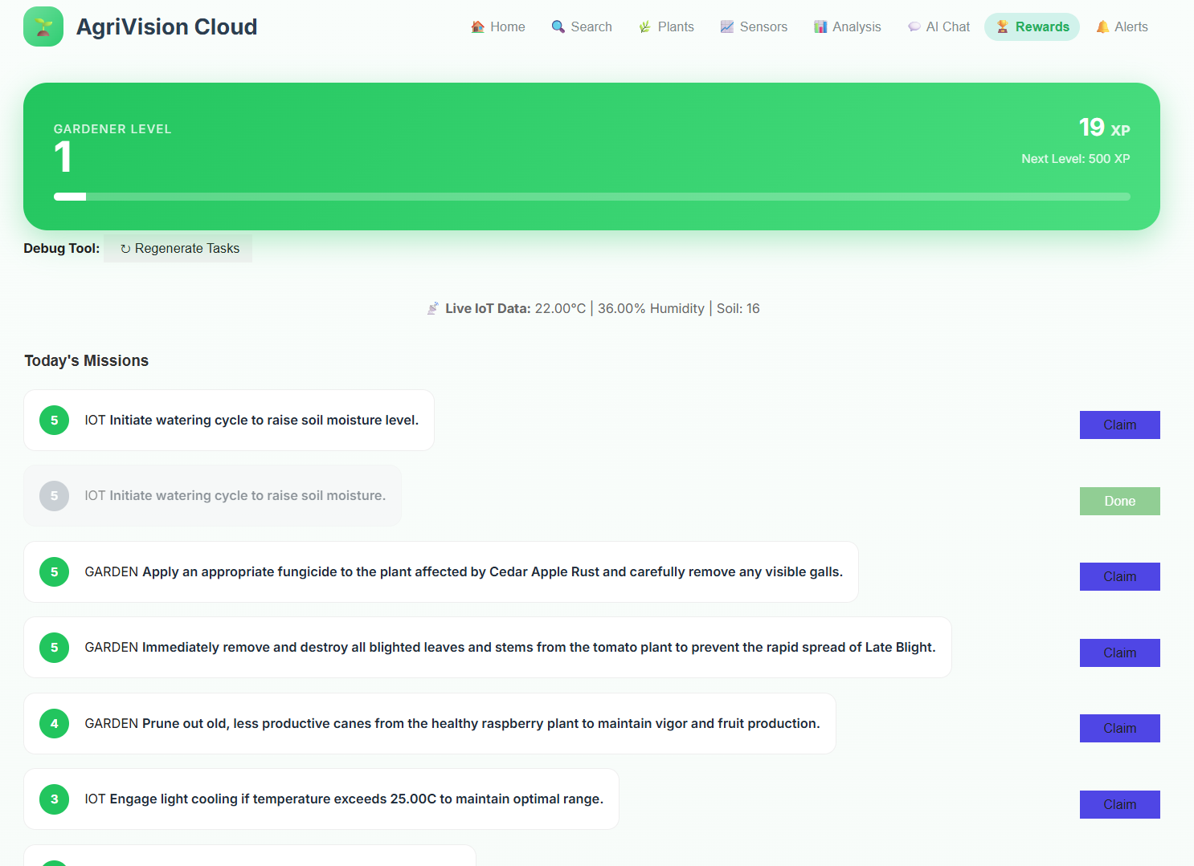

8. מסך התראות (Plant Alerts)
מה רואים במסך?
מסך זה מציג את כל ההתראות הפעילות של הצמחים במערכת, המבוססות על ניתוח מצב הבריאות של כל צמח. כל התראה מוצגת ככרטיס צבעוני וברור, הכולל את שם הצמח, תאריך הזיהוי, הודעת מצב, וציון הבריאות באחוזים.·צבעי חומרה: כרטיסיות אדומות מסמנות מצב קריטי (Critical) הדורש פעולה מיידית בעוד כרטיסיות צהובות מסמנות אזהרה (Warning), כרטיסיות ירוקות מסמנות מצב טוב.

מה אפשר לעשות?
- לעקוב בזמן אמת אחרי מצב הבריאות של כל הצמחים.
- לזהות במהירות צמחים הדורשים טיפול מיידי.
- להבין את רמת הסיכון לפי צבע ההתראה וציון הבריאות.
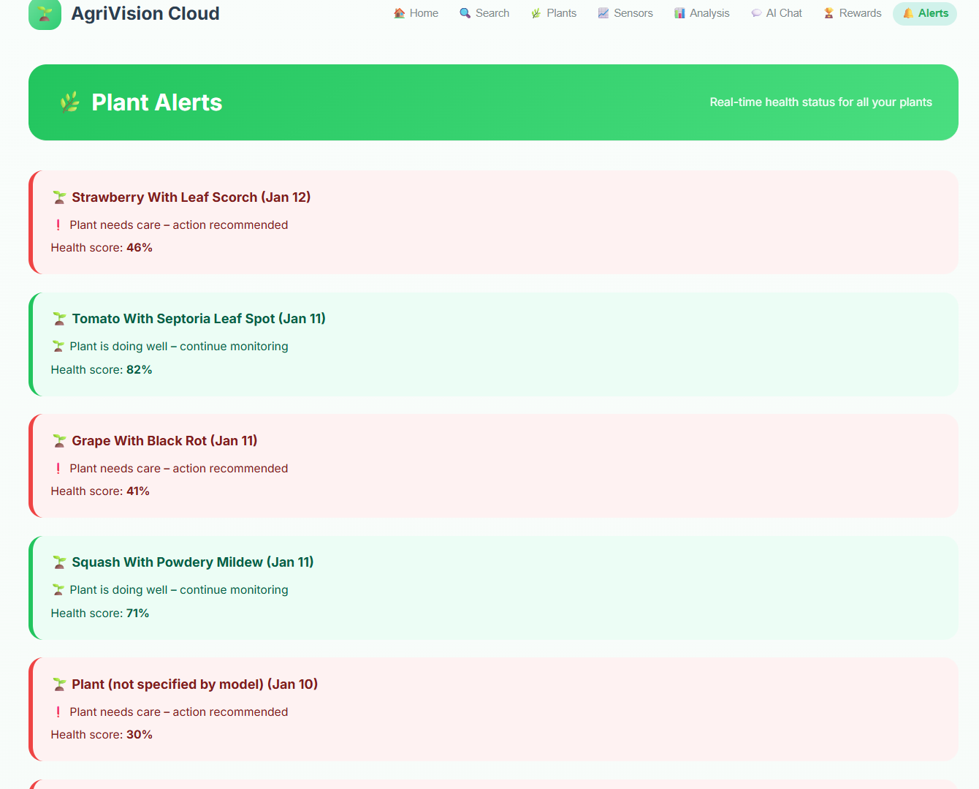

3. מעברים בין מסכים

הניווט במערכת מתבצע באמצעות סרגל הניווט העליון, המופיע בכל מסך במערכת. לחיצה על אחד מהקישורים בסרגל (Home, Search, Plants, Sensors, Analysis, AI Chat, Rewards, Alerts) מעבירה ישירות למסך המתאים, כאשר המסך הפעיל מודגש ויזואלית לצורך זיהוי נוח.

בנוסף, במסך Home מוצגים כפתורי Quick Actions, המאפשרים מעבר מהיר לפעולות ומסכים מרכזיים במערכת, וכך מייעלים את הניווט והשימוש ללא צורך בהתחברות או ניהול משתמשים.

4. טעויות אפשריות ופתרונן

במהלך פיתוח מערכת AgriVision Cloud ייתכנו מספר תקלות אפשריות, אשר טופלו באמצעות מנגנונים ייעודיים.

שגיאות בשל נתונים חסרים או מבנה לא עקבי ממסד הנתונים (Firebase) מטופלות באמצעות בדיקות תקינות וערכי ברירת מחדל בקוד, דבר המונע קריסת המערכת.

במקרה של חריגות בנתוני חיישנים או ערכים לא מעודכנים, המערכת מציגה את הנתונים האחרונים הזמינים וממשיכה לפעול ללא הפרעה.

בעיות חיבור לרשת או למסד הנתונים מטופלות באמצעות טיפול ב־exceptions והצגת מידע חלקי במקום הפסקת פעולה מלאה.

בנוסף, למניעת כפילויות בהתראות, ההתראות נשמרות עם מזהה ייחודי לכל צמח, כך שכל צמח מחזיק התראה אחת מעודכנת בלבד. מנגנונים אלו מבטיחים יציבות, אמינות וחוויית שימוש רציפה גם במצבי קצה.

3.התייחסו בתיק המשתמש לשקיפות אלגוריתמית – כיצד הבהרתם למשתמשים את האלגוריתמים והנתונים הנאספים בקוד שלכם?
במערכת AgriVision Cloud ניתן דגש על שקיפות אלגוריתמית, כך שהמשתמש יבין אילו נתונים נאספים, כיצד הם מעובדים, ואיך מתקבלות החלטות במערכת. לשם כך יושמו מספר מנגנונים הממחישים את תהליך קבלת ההחלטות של האלגוריתמים.

1. הצגת נתוני חיישנים בזמן אמת ובצורה גלויה
המערכת מציגה למשתמש את נתוני ה-IoT הגולמיים (טמפרטורה, לחות אוויר ולחות קרקע) כפי שהם נשלפים ממסד הנתונים, ולא רק מסקנה מעובדת.
איך רואים את זה? בדפי Sensors ו-Rewards מוצגים ערכי החיישנים העדכניים (Live IoT Data), כך שהמשתמש יכול להבין על סמך אילו נתונים נוצרו משימות או התראות.

2. קישור ברור בין נתונים להחלטות (Tasks & Alerts)
המשימות וההתראות אינן אקראיות, אלא נוצרות ישירות מנתוני החיישנים.
איך רואים את זה? בדף ה-Rewards, משימות כמו “Initiate watering cycle” נוצרות כאשר לחות הקרקע נמוכה. כך המשתמש מבין שההמלצה מבוססת על מדידה בפועל ולא על החלטה שרירותית של המערכת.

3. הבחנה בין מקורות החלטה – IoT מול AI
המערכת מבדילה בין משימות שמקורן בנתוני חיישנים לבין משימות שמקורן בניתוח AI.
איך רואים את זה? כל משימה מסומנת לפי מקור השירות (IOT / GARDEN), מה שמאפשר למשתמש להבין האם ההמלצה נובעת ממדידה סביבתית או מניתוח בוטני מבוסס AI.

4. שימוש ב-AI מוסבר ולא "קופסה שחורה"
שירות ה-AI (Gemini) אינו פועל באופן מנותק, אלא מקבל הקשר מפורש: נתוני חיישנים, מצב הצמח ומידע שמור במסד הנתונים.
המשמעות: המשתמש מבין שהמערכת אינה “מנחשת”, אלא פועלת על בסיס נתונים קיימים והקשר ברור.

5. חשיפת מדד הביטחון (Confidence Score)
המערכת אינה מציגה אבחון חד־משמעי בלבד (“חולה / בריא”), אלא מספקת למשתמש מדד ביטחון כמותי הממחיש את רמת הוודאות של מודל ה־AI בהחלטתו.
איך רואים את זה?
במסך ה־Analysis, לצד תוצאת האבחון, מוצג פס ויזואלי (Confidence Bar) עם אחוז הביטחון של המודל (לדוגמה: 88%). בנוסף, מוצגת רמת סיכון מילולית (כגון HIGH) המאפשרת הבנה אינטואיטיבית של חומרת המצב.
המשמעות למשתמש:
כאשר אחוז הביטחון גבוה, המשתמש יכול לסמוך יותר על תוצאת האבחון. במקרים של ביטחון נמוך (למשל מתחת ל־50%), המערכת מזהירה שהאבחון עשוי להיות לא מדויק וממליצה לצלם תמונה נוספת בתנאים טובים יותר. כך נמנעת קבלת החלטות שגויה על בסיס מידע לא ודאי.

